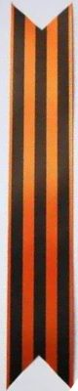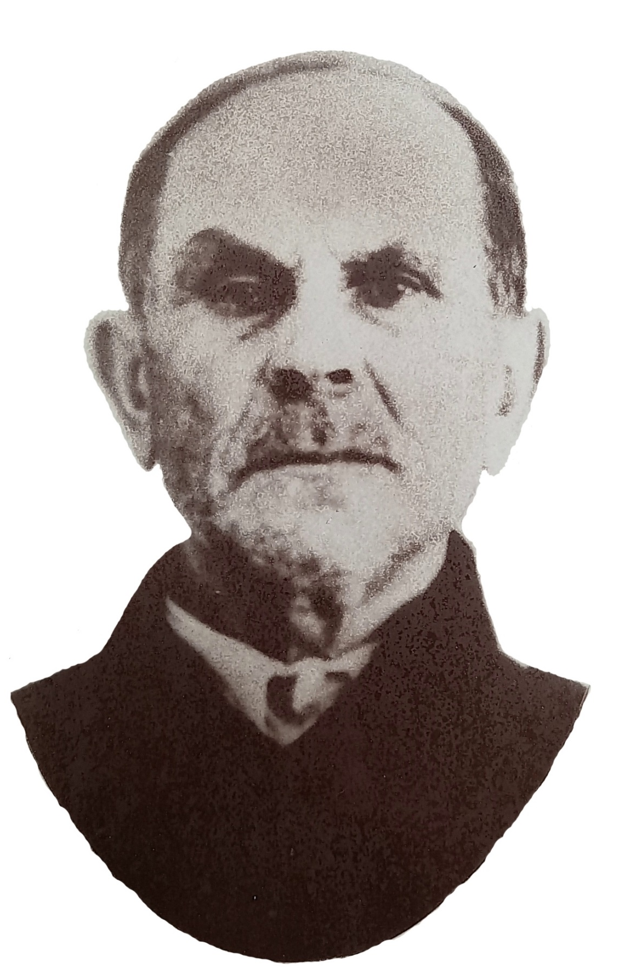

ХОВАНОВ СЕРГЕЙ ФЁДОРОВИЧ
(20.09.1900 – 26.09.1976)
Уроженец села Хоботец-Васильевское, Первомайского района Тамбовской области.

Красноармеец, стрелок 141 стрелкового полка 85 стрелковой дивизии (2-го формирования, п.п.№145) Призван в июле 1942 года на фронт Великой Отечественной войны (1941-1945), воевал на Ленинградском фронте, защищая Ленинград с юга от немецко-фашистских нацистов, на рубеже: Пулковские высоты – г.Пушкин – г.Павловск), затем воевал на 3-м Прибалтийском фронте, освобождая Псков и Эстонию…). Весной 1943 года был ранен, вылечился и на фронт, затем и весной 1944 года был ранен, вылечился и на фронт, в августе 1944 года в Эстонии он был снова ранен… ему ампутировали левую ногу и уволили в запас…
20.07.1944 года награждён Орденом Отечественной войны II степени, а 09.05.1945 года - Медалью «За победу над Германией в Великой Отечественной войне 1941–1945 гг.»
Он прожил 76 лет на Родной Тамбовской Земле – в селе Хоботец-Васильевское и в п.Первомайский…
Вечная память!!! Спасибо за ПОБЕДУ!!!
ПОМНИМ и ГОРДИМСЯ !!!

